用例图： 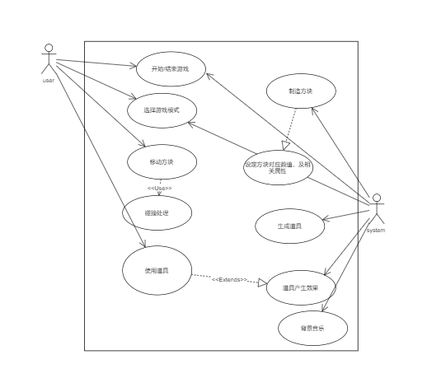

优先级：

1. 开始/结束游戏（功能性需求
2. 制造方块（功能性需求
3. 移动方块/碰撞处理（功能性需求
4. 游戏模式选择
5. 道具使用